При создании виртуальной машины задаем имя и какой тип операционной системы

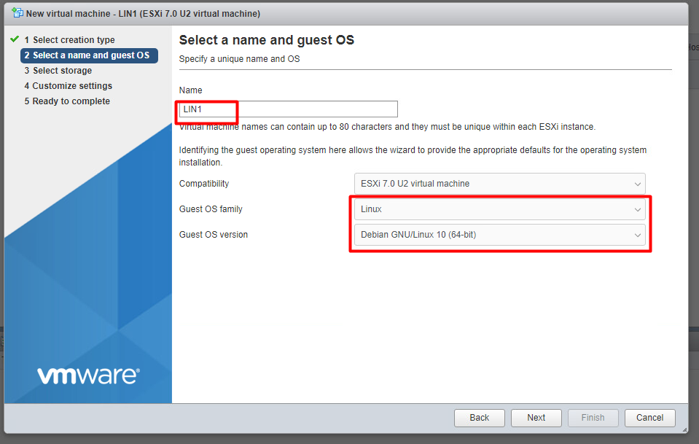

Далее необходимо указать datastore на котором будет располагается виртуальная машина

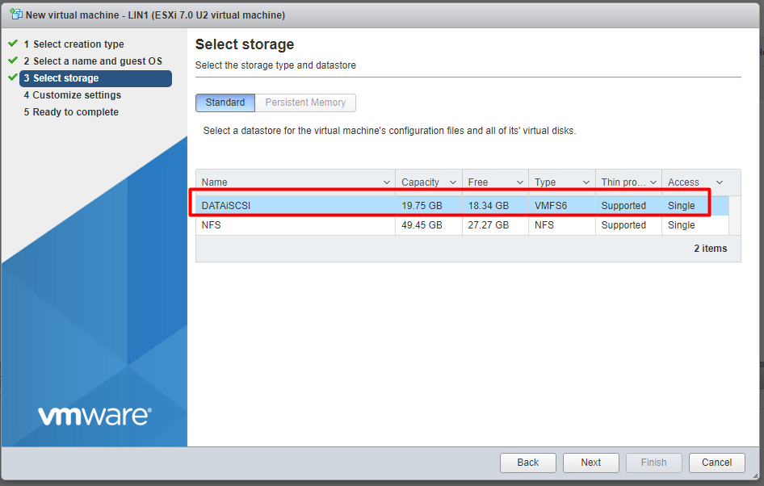

Так же есть возможность тонкой настройки виртуальной машины функция CPU hot Plug позволит увеличивать количество виртуальных CPU не выключая и не перезагружая ВМ

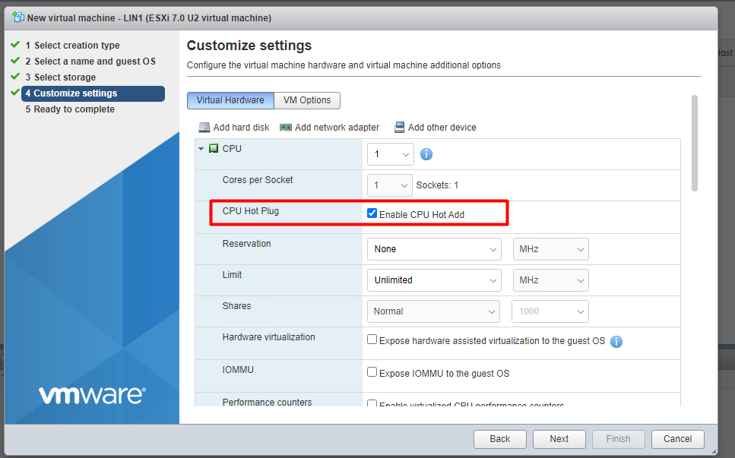

Функция Memory Hot plug позволит увеличивать количество RAM не выключая и не перезагружая ВМ

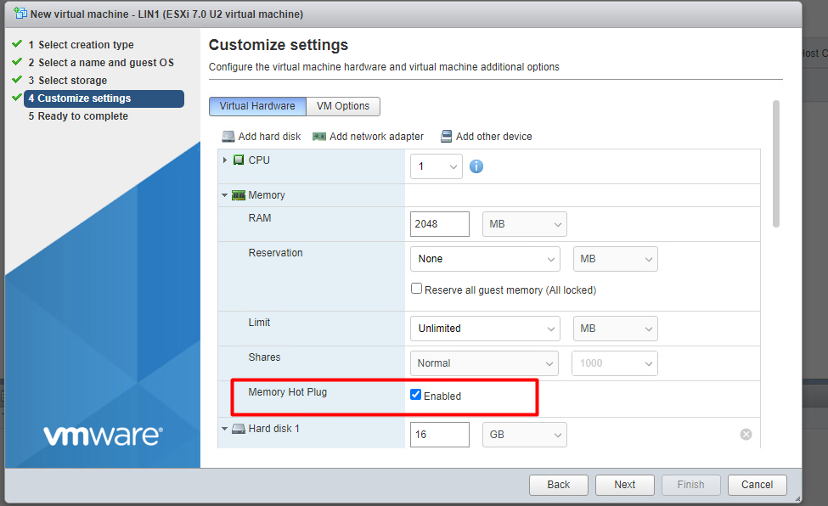

Для экономии места мы будем использовать дисках с тонким выделением ресурсов в лабораторной среде

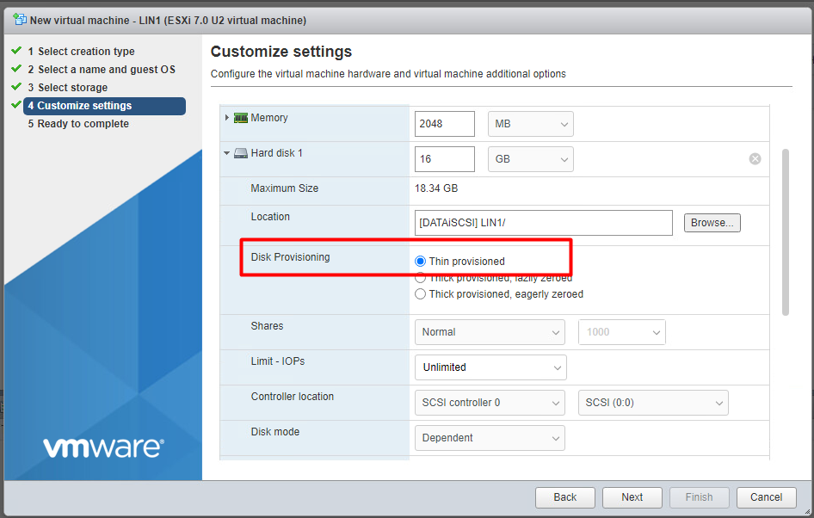

О виртуальных сетевых адаптерах

При настройке виртуальной машины вы можете добавить сетевые адаптеры (NIC) и указать тип адаптера. По возможности выбирайте VMXNET3.

Поддерживаемые типы сетевых адаптеров:

Гибкость: может работать как адаптер Vlance или VMXNET.

E1000-E1000E: высокопроизводительный адаптер доступен только для некоторых гостевых операционных систем.

VMXNET3 доступен только с VMware Tools.

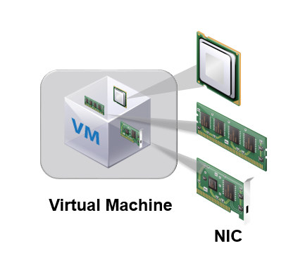

Создадим второй интерфейс для обеспечения доступа в интернет и к доступу Virtual environment

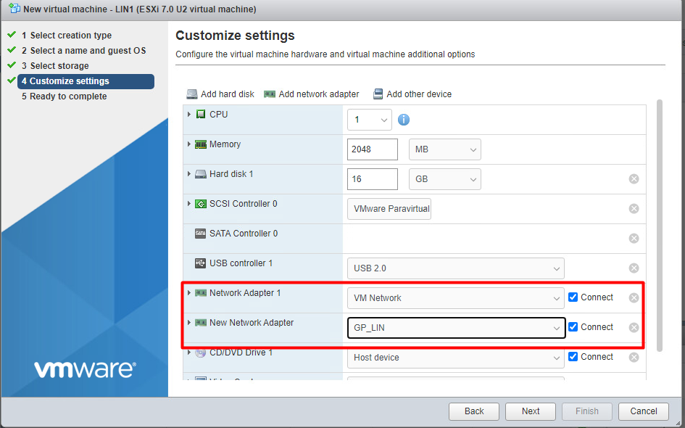

Для установки операционной системы необходимо выбрать дистрибутив

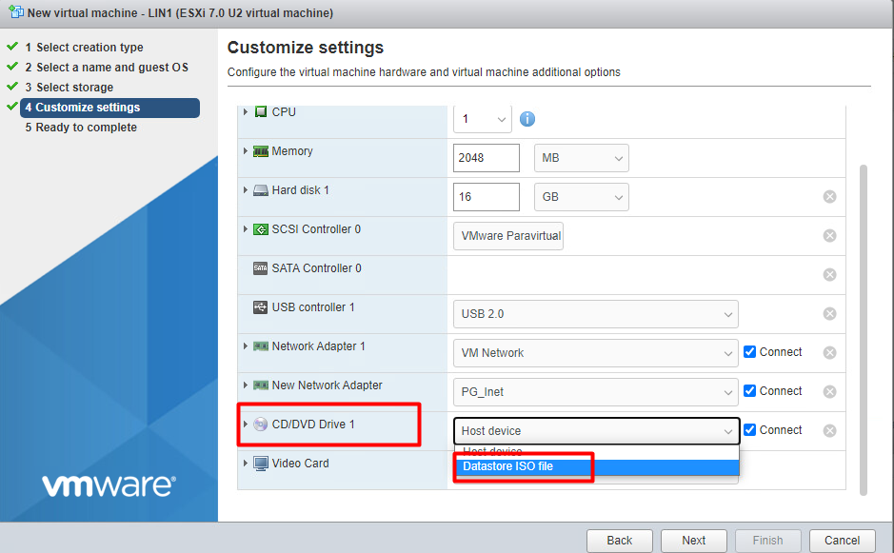

Будем использовать заранее подготовленный NFS где располагается ISO

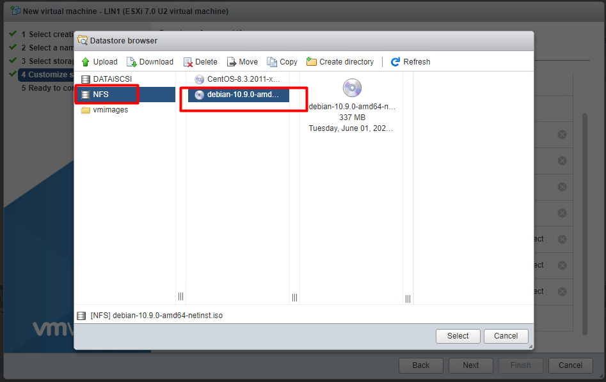

Проверяем правильность выбранных конфигурации

